Департамент внутренней и кадровой политики Белгородской области

Областное государственное автономное образовательное учреждение
среднего профессионального образования
« Белгородский индустриальный колледж»

Тема опыта:
« Компьютерные технологии в преподавании иностранного языка»

Преподаватель иностранного языка
Должикова Г.М.

Белгород 2015

Содержание
Раздел I. Стр.
Информация о педагогическом опыте
1.1.Условия возникновения, становления опыта 3
1.2.Актуальность опыта 4
1.3.Ведущая педагогическая идея опыта 5
1.4.Длительность работы над опытом 5
1.5.Теоретическая база опыта 6-12
1.6. Новизна педагогического опыта 12
Раздел II.
2.1.Технология педагогического опыта 13-20
Раздел III.
3.1. Результативность педагогического опыта 20
Библиографический список 21
Приложения 22-27

Раздел I. Информация о педагогическом опыте.
  - Условия возникновения и становления опыта
Значительное расширение международных контактов в различных сферах человеческой деятельности существенно повлияло на изменение потребностей и целей овладения языками международного общения. Иностранный язык сегодня осознается как важнейший фактор социально-экономического, научно-технического и общекультурного прогресса нашего общества. Поэтому нельзя недооценивать его роль как общеобразовательного предмета, служащего развитию и становлению личности. Формирование иноязычной коммуникативной компетенции, обучение практическому овладению иностранным языком стало одной из основных целей обучения иностранным языкам. Чтобы создать условия практического овладения языком для каждого учащегося, учителю необходимо выбрать такие методы обучения, которые позволили бы каждому ученику проявить свою активность, своё творчество. Задача учителя - активизировать познавательную деятельность учащегося в процессе обучения иностранным языкам. Конечной целью обучения иностранным языкам является научение свободному ориентированию в иноязычной среде и умению адекватно реагировать в различных ситуациях, то есть общению. Новые взгляды на результат обучения способствовали появлению новых технологий: обучение в сотрудничестве, проектная методика, использование новых информационных технологий, Интернет - ресурсов. Они помогают реализовать личностно-ориентированный подход в обучении, обеспечивают индивидуализацию и дифференциацию обучения с учётом способностей учащихся и их уровня обученности. Современному учителю приходится постоянно идти в ногу с развивающимися технологиями и программами, постоянно совершенствовать свои знания, умения и навыки.
Его надежным помощником становится компьютер, который позволяет обрабатывать и хранить огромное количество информации.
В процессе работы я пришла к выводу, что использование компьютерных технологий помогает:
- воздействовать на формирование и развитие языковой компетенции обучающихся, навыков аудирования, говорения, чтения, письма;
- привлекать пассивных слушателей к активной деятельности;
- делать занятия более наглядными и интенсивными;
- формировать информационную культуру у обучающихся ;
- активизировать познавательный интерес обучающихся ;
- реализовывать личностно-ориентированный и дифференцированный подходы в обучении;
- дисциплинировать самого учителя, формировать его интерес к работе;
- снять такой отрицательный фактор, как «ответобоязнь»;
- активизировать мыслительные процессы (анализ, синтез, сравнение и др.)

1.2. Актуальность опыта
На современном этапе изучение иностранного языка не всегда продвигается так, как мы этого хотим. На промежуточном уровне может возникнуть момент, когда требуется дополнительный импульс, стимул для изучения иностранного языка.
В современных условиях гуманистическая философия образования реализуется с помощью разнообразных технологий, целью которых является не только трансляция знаний, а выявление, развитие, рост творческих интересов и способностей каждого обучающего, стимулирование его самостоятельной продуктивной учебной деятельности.
Перед каждым учителем стоит проблема подбора таких форм и методов обучения, которые приводили бы к достижению положительных результатов. Одним из таких методов работы является организация учебного процесса на основе использования новых технических средств обучения.
Сегодня образование, особенно профессиональное, должно быть ориентировано не только на разностороннее развитие обучаемого и его личностные запросы, но и учитывать потребности общества.
Особенности развития информационного общества обуславливают модернизацию системы профессионального образования. Современное общество заинтересовано в специалистах, которые готовы нести самостоятельную ответственность за принятые решения, способны ставить цели и выбирать способ их достижения.
Иностранный язык является одним из востребованных предметов в системе образования. Знание и владение одним иностранным языком дает студенту возможность не только получать профессионально-значимую информацию, но и узнавать особенности культуры и традиций страны изучаемого языка, расширять свой собственный кругозор, формировать способности к принятию новых, нестандартных решений, проходить повышение квалификации в стране изучаемого языка.
Цель современного образования - научить учащихся добывать информацию из различных источников, включая информационные, привить навыки их критического анализа, и сформировать компетентностные умения, применять полученную информацию и умения на практике.
Использование информационно-коммуникационных технологий (ИКТ) обусловлено также тем, что существуют противоречия между непрерывным ростом объёма знаний и трудностью его усвоения в сжатые сроки обучения; падением интереса к иностранному языку как предмету и повышением интереса к изучению иностранного языка на фоне компьютеризации обучения; едиными программными требованиями к изучению иностранного языка и разным уровнем учебных возможностей обучающихся.

1.3 Ведущая педагогическая идея
Применение компьютерных технологий направлено на воспитание осознанного отношения к выбранной профессии, потребности в практическом использовании английского языка в будущей профессиональной деятельности. Работая с компьютером, студенты используют не только знания, навыки и умения в области английского языка, но и опыт, приобретенный на занятиях по специальным дисциплинам.
Возможности использования компьютерных технологий безграничны. Это и облегчает мою работу и вызывает огромный интерес у студентов, предлагает простые и удобные средства для решения широкого круга задач, усиливает мотивацию, предоставляет студентам дополнительный стимул в изучении английского языка.
Применение компьютерных презентаций дает мне возможность интенсифицировать усвоение учебного материала обучающимися и проводить занятия на качественно новом уровне, используя вместо аудиторной доски проецирование слайд-фильмов с экрана компьютера на большой настенный экран. Создание и использование мультимедийных презентаций Microsoft Power Point на учебных занятиях и во внеклассной работе является эффективным способом обучения, помогающим обучающемуся осознавать себя как активного субъекта познания.
1.4. Длительность работы над опытом.
Мою работу над темой: « Компьютер и компьютерные технологии» можно условно разделить на 3 этапа:

1 этап: 2011-2012 год - использование компьютерного тестирования ;
Компьютерное тестирование является важной составной частью моей работы. Тестирование на компьютере требует от студентов умения работать на компьютере и владения компьютерной грамотой. Тестирование – это контроль, а прежде чем тестировать, надо научить. Студенты знакомятся с заданиями не во время теста, а в процессе учебных занятий.
2 этап 2012-2014 год - По мере появления и освоения новых технических средств обучения появилась возможность разнообразить формы и методы работы на занятиях, поэтому на втором этапе – на протяжении 2-х лет – главным направлением моей работы стало создание мультимедийных презентаций с помощью мультимедийной программы Power Point.
3этап - 2014 год применение интерактивной доски на занятиях.

1.5. Теоретическая база педагогического опыта
В современном обществе все более возрастает роль иностранных языков. Знание иностранного языка дает молодежи возможность приобщиться к мировой культуре, использовать в своей деятельности потенциал обширных ресурсов глобальной сети Интернет, а также работать с информационными и коммуникационными технологиями и мультимедийными средствами обучения.
Американский профессор Беррес Скиннер / Burrhus Skinner [1904-1990] в 1954 г. сделал доклад на тему The Science of Learning and the Art of Teaching / Наука учения и искусство преподавания, впервые представив в нем концепцию линейного программированного обучения.
В основу технологии линейного программированного обучения были положены 3 основных требования:
а) исключение из процесса обучения страха учащегося перед наказанием, насмешками со стороны учителя и товарищей, плохими оценками (вот характерный отрывок из текста Б. Скиннера, отвечавшего на свой же риторический вопрос: как относится большинство взрослых людей к математике, которой их учили в школе: «У них даже беглый взгляд на столбцы цифр, не говоря уже об алгебраических символах или интегралах, вызывает чувство беспокойства, вины, страха, но никак не математическое поведение»);
б) переход от контроля учителя к самоконтролю учащегося;
в) перевод традиционной педагогической системы, основанной на принципах Яна Коменского: "один Учитель – много Учеников" в режим самообучения учащихся.
Отличительной чертой современной эпохи является ускоряющийся с каждым годом темп развития новых информационных технологий. Общество вступает в фазу информатизации. Будет целесообразным пояснить такие термины, как «информационное общество» и «информатизация общества».
Информационное общество – это «общество, в котором социально-экономическое развитие зависит, прежде всего, от производства, переработки, хранения, распространения информации среди членов общества» [7;5].
Общество можно назвать информационным, если в нем более 50% населения занято в сфере информационных услуг. Соответственно, Россия «делает только первые шаги в этом направлении» [7;5]. Информационное общество отличается от предыдущих тем, что главным фактором в нём выступают не материальные, а идеальные факторы – знание и информация. Отличительными особенностями такого общества являются:
- увеличение роли информации в жизни общества;
- рост доли информационных коммуникаций, продуктов и услуг в жизни людей;
- создание глобального информационного пространства.
Информатизация общества означает совокупность взаимосвязанных политических, социально-экономических, научных факторов, которые обеспечивают свободный доступ каждому члену общества к любым источникам информации, кроме законодательно секретных. Целью информатизации общества является улучшение качества жизни людей за счет одновременного увеличения производительности и облегчения условий труда.
Так как образование находится между производством и наукой, оно должно соответствовать и уровню развития общественного производства, и состоянию науки. Во второй половине ХХ века производство и наука развивались быстрыми темпами, в то время как образование эволюционировало очень медленно. В результате назрели весьма глубокие противоречия между производством и наукой, с одной стороны, и образованием, с другой.
В начале 70-х годов наступил кризис образования, который, несомненно, имел глобальный характер и определялся социально-политическими и экономическими процессами, а также качественными изменениями в развитии науки и техники, особенно информатики. Стало очевидным, что необходимо совершенно иное направление развития современной системы образования - курс на индивидуализацию, самостоятельность обучения.
Все большую силу набирает демократизация, компьютеризация и гуманизация образования, свободный выбор программы обучения, создание системы непрерывного образования.
Первый этап информатизации образования (электронизация) характеризовался внедрением электронных средств и вычислительной техники в процесс подготовки студентов сначала технических специальностей, а затем гуманитарных (конец 60-х - начало 70-х годов). Предполагалось обучение основам алгоритмизации и программирования, элементам алгебры логики, математического моделирования на ЭВМ.
Данный подход предусматривал формирование у студентов алгоритмического стиля мышления, овладение языком программирования, освоение умений работы на ЭВМ. Но отсутствие удобных в работе, понятных для обычного пользователя программных средств не способствовали широкому использованию вычислительной техники в сфере гуманитарного образования.
Второй этап информатизации образования (компьютеризация) протекал с середины 70-х годов по 90-е годы и был связан с появлением более мощных компьютеров, упрощенного программного обеспечения. Подобные компьютерные образовательные технологии позволили с помощью моделирования исследовать различные (химические, физические, социальные, педагогические и т.п.) процессы и явления. В сфере образования все больше стали использоваться автоматизированные системы обучения, контроля знаний и управления учебным процессом.
Третий, современный этап информатизации образования характеризуется использованием мощных персональных компьютеров, быстродействующих накопителей большой емкости, новых информационных и телекоммуникационных технологий, мультимедиа-технологий и виртуальной реальности, а также осмыслением происходящего процесса информатизации и его социальных последствий, что, конечно, является немаловажным.
С появлением в процессе образования такой составляющей, как информатизация, стало целесообразным пересмотреть его задачи. Основными из них являются:
- повышение качества подготовки специалистов на основе использования в учебном процессе современных информационных технологий;
- применение активных методов обучения и, как результат, повышение творческой и интеллектуальной составляющих учебной деятельности;
- интеграция различных видов образовательной деятельности (учебной, исследовательской и т.д.);
- адаптация информационных технологий обучения к индивидуальным особенностям обучаемого;
- обеспечение непрерывности и преемственности в обучении;
- разработка информационных технологий дистанционного обучения;
- совершенствование программно-методического обеспечения учебного процесса.
В настоящее время значительные преобразования в области образования затронули и обучение иностранному языку . В частности стали интенсивно внедрятся в учебный процесс новые информационные технологии, такие как использование Интернет-ресурсов, обучающих компьютерных программ и, т.п.
Разработкой и внедрением в учебный процесс новых информационных технологий активно занимаются такие исследователи как, Полат Е. С., Дмитреева Е. И., Новиков С. В,, Полилова Т.А., Цветкова Л. А. И т. д..
Так О.И. Руденко-Моргун в своей статье "Компьютерные технологии как новая форма обучения пишет", мы живём в век информационной, компьютерной революции, которая началась в середине 80-х годов и до сих пор продолжает наращивать темпы. Вот её основные вехи: появление персонального компьютера, изобретение технологии мультимедиа, внедрение в нашу жизнь глобальной информационной компьютерной сети Интернет. Все эти новшества легко и незаметно вошли в жизнь: они широко используются почти во всех профессиональных сферах и в быту.[34]
Компьютерные обучающие программы в обучении английскому языку, считает Э.Л. Носенко [26], стали использоваться с 80-х гг. XX в. Говорилось о том, что автоматизированные обучающие системы (АОС) относятся к так называемым комбинированным техническим средствам обучения. Они предназначены для реализации с помощью компьютера, работающих в диалоговом режиме, функций по предъявлению учебной информации в удобной для восприятия форме, индивидуализированному управлению учебной деятельностью в ходе программированного, проблемного обучения; контролю знаний, а также для обеспечения доступа к вычислительным, информационно-справочным и другим ресурсам компьютера.
Использование компьютера в обучении иностранному языку существенно влияет на эффективность образовательного процесса.
Компьютер представляет собой многофункциональное техническое средство обучения. Он позволяет хранить в памяти языковой материал значительного объема, находить интересующую информацию и представлять ее на экране в удобном для пользователя виде.
Существуют две основные области применения компьютеров в обучающей деятельности: компьютерная поддержка традиционного обучения и обучение, реализуемое с помощью компьютера.
Персональный компьютер может применяться учителем для решения личных дидактических задач в течение урока: а) предъявление информации в различных формах; б) формирование у учеников общеучебных и специальных знаний и умений по предмету; в) контроль, оценка и коррекция результатов обучения; г) организация индивидуального и группового обучения; д) управление процессом обучения.
Компьютер может использоваться на всех этапах процесса обучения: при объяснении нового материала, закреплении, повторении, контроле.
Компьютеризация обучения оказывает значительное влияние на все компоненты современной образовательной системы и, в частности, на предмет "Иностранный язык": его цели, задачи, содержание, методы, технологию.
Обучение иностранному языку с использованием компьютера отличается рядом преимуществ:
1) интерес обучающихся к компьютеру приводит к высокой мотивации процесса обучения;
2)обучающиеся охотно ведут диалог с компьютером, у них повышается общая, компьютерная и языковая культура;
3)индивидуализация обучения;
4)возможность обеспечения непосредственной обратной связи;
5)компьютер не проявляет отрицательных эмоций при повторении ошибок:
6)объективность отметки;
7)обеспечивается эффективное выполнение упражнений и тренировок. Цель обучения иностранному языку - это коммуникативная деятельность обучающихся, то есть практическое владение иностранным языком. Задачи учителя - активизировать деятельность каждого обучающего в процессе обучения, создать ситуации для его творческой активности и профессионального роста. Как правило, при выполнении различных тестов, участии в конкурсах и олимпиадах устанавливается строгий лимит времени выполнения каждого задания, что требует особый вид подготовки. Для достижения всех перечисленных целей, безусловно, эффективную помощь учителю оказывает использование компьютерных технологий и ресурсов Интернет в обучении английскому, презентаций.
Компьютер позволяет предъявлять на экране дисплея элементы страноведческого характера, особенности окружения и обстановки. Очень удобны при этом мультимедийные презентации Power Point. Применение компьютерных презентаций на занятиях позволяет ввести новый лексический, грамматический, страноведческий материал в наиболее увлекательной форме, реализуя принцип наглядности, что способствует более прочному усвоению информации. Самостоятельная творческая работа обучаемых по созданию компьютерных презентаций позволяет расширить запас активной лексики, повысить интерес к изучению иностранного языка и культуры.
Система образования, по мнению многих исcледователей , не может быть независимой от общественного и политического устройства государства, она во все времена откликалась на социальный заказ. Именно в силу этого политика государства в последнее время направлена на то, чтобы внедрить информационные технологии в школы и вузы, превратить стихийный процесс, каким он по преимуществу был в течение целого ряда лет, в управляемый и контролируемый, привлечь к работе над новыми учебными материалами специалистов в предметных областях, стимулировать компьютерные фирмы к созданию электронной обучающей продукции для российских школьников и студентов.
Необходимо, чтобы каждый преподаватель понял простую мысль: компьютер в учебном процессе – не механический педагог, не заместитель или аналог преподавателя, а средство при обучении, усиливающее и расширяющее возможности его обучающей деятельности. То, что преподаватель желает получить в результате использования машины, в неё необходимо запрограммировать.
Таким образом, компьютер берёт на себя львиную долю рутинной работы преподавателя, высвобождая ему время для творческой деятельности, которая на современном уровне развития техники не может быть отдана компьютеру. Как известно, пригодность технических средств обучения и контроля для использования на занятиях по иностранному языку определяется по следующим критериям:
во-первых, они должны способствовать повышению производительности труда и эффективности учебного процесса,
во-вторых, обеспечивать немедленное и постоянное подкрепление правильности учебных действий каждого учащегося;
в-третьих, повышать сознательность и интерес к изучению языка,
в-четвёртых, обеспечивать оперативную обратную связь и пооперационный контроль действий всех обучаемых,
в-пятых, обладать возможностью быстрого ввода ответов без длительного их кодирования и шифрования.
Как показывает практика, из всех существующих средств обучения компьютер наилучшим образом "вписываются" в структуру учебного процесса, наиболее полно удовлетворяют дидактическим требованиям и максимально приближают процесс обучения английскому языку к реальным условиям. Компьютеры могут воспринимать новую информацию, определённым образом обрабатывать её и принимать решения, могут запоминать необходимые данные, воспроизводить движущиеся изображения, контролировать работу таких технических средств обучения, как синтезаторы речи, видеомагнитофоны, магнитофоны. Компьютеры существенно расширяют возможности преподавателей по индивидуализации обучения и активизации познавательной деятельности учащихся в обучении английскому языку, позволяют максимально адаптировать процесс обучения к индивидуальным особенностям учащихся. Каждый ученик получает возможность работать в своём ритме, т.е. выбирая для себя оптимальные объём и скорость усвоения материала.
Применение компьютеров на уроках английского языка значительно повышает интенсивность учебного процесса. При компьютерном обучении усваивается гораздо большее количество материала, чем это делалось за одно и то же время в условиях традиционного обучения. Кроме того, материал при использовании компьютера усваивается прочнее.[33]
Компьютер обеспечивает и всесторонний (текущий, рубежный, итоговый) контроль учебного процесса. При использовании компьютера для контроля качества знаний учащихся достигается и большая объективность оценки. Кроме того, компьютерный контроль позволяет значительно сэкономить учебное время, так как осуществляется одновременная проверка знаний всех учащихся. Это даёт возможность преподавателю уделить больше внимания творческим аспектам работы обучающихся.
Ещё одно достоинство компьютера – способность накапливать статистическую информацию в ходе учебного процесса. Анализируя статистические данные (количество ошибок, правильных/неправильных ответов, обращений за помощью, времени, затраченного на выполнение отдельных заданий и т.п.), преподаватель судит о степени и качестве сформированности знаний у учащихся.
Необходимо отметить, что компьютер снимает такой отрицательный психологический фактор, как «ответобоязнь». Во время традиционных аудиторных занятий различные факторы (дефекты произношения, страх допустить ошибку, неумение вслух формулировать свои мысли и т.п.) не позволяют многим учащимся показать свои реальные знания. Оставаясь же "наедине" с дисплеем, учащийся, как правило, не чувствует скованности и старается проявить максимум своих знаний.
Благоприятные возможности создают компьютеры и для организации самостоятельной работы учеников на уроках английского языка. Учащиеся могут использовать компьютер как для изучения отдельных тем, так и для самоконтроля полученных знаний. Причём компьютер является самым терпеливым педагогом, способным сколько угодно повторять любые задания, добиваясь правильного ответа и, в конечном счёте, автоматизации отрабатываемого навыка.
Однако, сказав о достоинствах компьютеров, Носенко Э. Л. , Ломов Б.Т. отмечают и некоторые недостатки. Диалектичность педагогических явлений состоит в том, что какое бы то ни было, положительное само по себе свойство или качество целостного учебно-воспитательного процесса оборачивается своей противоположностью и становится крайне нежелательным при неумеренном, гипертрофированном проявлении, подавляющем другие, не менее важные свойства. Это замечание имеет самое непосредственное отношение к индивидуализации обучения, тем более что в условиях компьютеризации существенно меняются условия взаимодействия педагога и обучающегося, а также учащихся друг с другом.
Уже на первом этапе обучения английскому языку, в процессе постановки целей и задач предстоящей познавательной деятельности учащихся учитель участвует опосредованно. В условиях компьютеризации возможен острый дефицит непосредственного общения учителя и ученика, живого слова учителя.
Как справедливо подчеркнул на всероссийской конференции, посвященной психологическим проблемам создания и использования компьютера Б.Ф. Ломов, едва ли можно рассматривать как практически реализуемую и гуманную. Обучение немыслимо без воспитывающего воздействия личности обучающего на учеников, а для этого необходим их непосредственный контакт.

1.6. Новизна педагогического опыта заключается в следующем:
1.Обоснована необходимость использования в учебном процессе по дисциплине «Иностранный язык»» информационных технологий для подготовки конкурентно способных специалистов, умеющих применять новые информационные и компьютерные технологии.
2.Определены подходы для повышения качества подготовки специалистов на основе использования в учебном процессе современных информационных технологий.
3.Созданы обучающие компьютерные программы, электронные учебники, компакт-диски, Интернет-ресурсы, способствующие практическому овладению иностранным языком.

Раздел II.
2.1. Технология педагогического опыта
Цель данного педагогического опыта – повышение интенсивности учебного процесса, развитие творческих способностей обучающихся.
Для достижения этих целей передо мной стоят задачи:
- повысить самостоятельную, творческую и интеллектуальную деятельность обучающихся;
- адаптировать информационные технологии обучения к индивидуальным особенностям обучаемого;
- обеспечить непрерывность и преемственность в обучении;
- совершенствовать программно-методическое обеспечение учебного процесса.
Первый этап работы над своим педагогическим опытом я посвятила составлению тестовых заданий для I – IV курсов. Данные задания включают как тематический, так и грамматическим материал по изучаемым темам. Компьютерное тестирование может быть использовано как метод итоговой или промежуточной проверки. Контроль, как известно, является неотъемлемой частью учебного процесса и выполняет функцию обратной связи между обучаемым и преподавателем. Обучающиеся проходят тестирование на персональных компьютерах в локальной сети колледжа. Быстрое получение результатов при таком тестировании позволяет мне своевременно корректировать учебный процесс, предупреждать отставания, проводить индивидуальную работу с обучаемым. Обучаемому же это помогает понять, каких успехов он достиг в изучении иностранного языка и над чем ему нужно больше работать. Выполняя тест самостоятельно, студент наглядно может видеть допускаемые ошибки и верные варианты ответов. Опыт работы с использованием компьютерных технологий показывает, что студенты намного быстрее и осмысленнее усваивают учебный материал. Проведя анализ ответов студентов, я, в свою очередь, вижу слабые места каждого студента, а также ошибки, характерные для всей группы, что позволяет вести работу дифференцированно, учитывая знания каждого. Так как каждый студент работает, как говорится «один на один с компьютером», появляется возможность увидеть объективную оценку (в баллах) работы студента, которую выставляет компьютер. После каждого тестирования составляется ведомость по результатам тестирования и диаграмма. Студент видит реальную оценку своих знаний и это иногда заставляет его пересмотреть свою самооценку.
Компьютерный контроль знаний по сравнению с традиционным имеет существенные преимущества, которые состоят в следующем:
-осуществляется индивидуализация контроля знаний (учет разной скорости работы учащихся, дифференциация по степени трудности),
-повышается объективность оценки,
-обучающийся видит детальную картину собственных недоработок,
-оценка может выдаваться не только по окончании работы, но и после каждого вопроса,
-на процедуру оценивания затрачивается минимальное – количество времени.
Ведомость по результатам тестирования испытуемых
Тест | Ф.И.О. | Ст.Билет | Дата | Время | % | Оценка
Тест_3.2 | Курганский А. |  | 23.05.2014 10:25:30 | 00:20:43 | 84 | отлично
Тест_3.2 | Ласковец В. |  | 23.05.2014 10:25:37 | 00:18:10 | 64 | хорошо
Тест_3.2 | Рагозин Д. |  | 23.05.2014 10:25:52 | 00:23:41 | 88 | отлично
Тест_3.2 | Тимофеев М. |  | 23.05.2014 10:27:34 | 00:26:05 | 92 | отлично
Тест_3.2 | Пухальская А. |  | 23.05.2014 10:46:48 | 00:10:26 | 76 | хорошо
Тест_3.2 | Лобанов В. |  | 23.05.2014 10:47:15 | 00:05:41 | 64 | хорошо
Тест_3.2 | Черноброва Е. |  | 23.05.2014 10:49:23 | 00:06:54 | 40 | удовлетворительно
Тест_3.2 | Левин Н. |  | 23.05.2014 10:56:53 | 00:03:31 | 20 | неудовлетворительно
Тест_3.2 | Яварчак В. |  | 23.05.2014 10:35:57 | 00:24:02 | 84 | отлично
Среднее значение: |  |  |  |  | 68

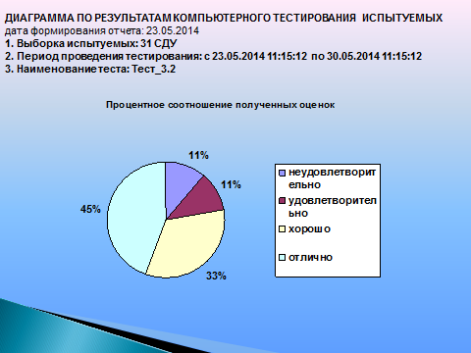

Компьютерные технологии увлекают, развивают и нацеливают обучающихся на успешные результаты. Компьютерная программа Power Point зарекомендовала себя как эффективное средство подготовки и демонстрации презентаций в сфере образования. С первого курса я учу обучающихся оформлению презентаций и выполнению требований, предъявляемых к ним.
Презентации, подготовленные обучающимися, помогают развивать следующие умения и навыки:
- умение выступать перед аудиторией;
- умения слушать выступающего;
- умение вести дискуссию по изложенному материалу;
- cовершенствование навыков владения компьютером.
Необходимо отметить, что обучаемые выполняют мультимедийные презентации с большим интересом. В процессе такой проектной работы ответственность возлагается на самого обучаемого. Самое важное то, что он самостоятельно определяет, что будет содержать проект, в какой форме и как пройдет его презентация. Это поддерживает его интерес к заданию.
Готовя презентации по теме, обучаемые, пользуясь различными источниками, подбирают разный по информации материал. В результате разработки презентаций в качестве домашних заданий они более качественно усваивают материал, значительно вырос интерес к дисциплине.
Подготовка презентации обучающихся проходит в несколько этапов:
1. мои рекомендации по подготовке презентации;
2. выбор темы презентации;
3. сбор информации и материалов;
4. оформление презентации;
5. представление презентации;
6. оценка презентации мной и обучающимися.
Можно выделить следующие виды презентаций:
-презентации для иллюстрации и демонстрации нового лексико-грамматического материала;
-презентации для закрепления изученного материала;
-презентации для самостоятельной работы студентов;
-презентации для работы со специальными текстами.
Презентации для иллюстрации и демонстрации нового материала с эффектами анимации, изменения и выделения наиболее значимых элементов при помощи цвета, шрифта, наклона, размера способствуют лучшему усвоению материала.
Так, при объяснении правила образования степеней сравнения прилагательных, я пользуюсь презентацией, в которой студенты видят, с помощью каких суффиксов образуются сравнительная и превосходная степени сравнения. Для объяснения используется выделение ярким цветом суффиксов: - er, -est-.
Кроме того, в данную презентацию добавлены таблицы, что еще более усиливает эффект воздействия. Также студентам предлагается выполнить ряд упражнений и проверить правильность их выполнения, пользуясь гиперссылками. Изучение грамматики при помощи презентаций имеет ряд преимуществ. Во-первых, обеспечивается более высокое внимание учащихся, схемы и примеры можно сделать более наглядными и запоминающимися, чем при использовании доски. При необходимости к любому слайду в процессе работы на уроке можно вернуться.
Для работы со студентами I курса у меня разработаны презентации по каждой изучаемой теме. « Белгород», « Мой колледж», «», Мой любимый вид спорта» «Любимый спортсмен», «Мир профессий», «Государственное устройство России», « Традиции и праздники Великобритании» и другие.
Особо хочу остановиться на презентациях для работы с профессионально-ориентированными текстами. В основу планирования занятий по английскому языку для студентов специальности «Программирование в компьютерных системах» заложены следующие темы: «Моя будущая профессия», «Мой компьютер», «Компьютер дома», «Аппаратные средства и программное обеспечение», «Компьютерные преступления», «Социальные проблемы, связанные с компьютером».
Тематика текстов вводит студента в обстановку будущей профессиональной деятельности. Работа с текстами начинается с чтения. Чтение может быть:
ознакомительное с извлечением основной информации;
изучающее с извлечением полной информации;
поисковое с извлечением нужной или интересующей информации;
чтение с полным пониманием и выстраиванием логической последовательности.
Следующим этапом работы является ряд упражнений на осознанное восприятие информации текста. Комплекс упражнений включает следующие задания:
Комплекс упражнений включает следующие задания:
выберите правильные ответы, на поставленные вопросы к тексту;
- ответьте на вопросы, опираясь на текст;
- закончите предложения;
- найдите в тексте английские эквиваленты русских словосочетаний;
- подберите к терминам в одной колонке определения из другой колонки;
- согласуйте слова в левой колонке с их интерпретацией, предложенной справа;
- озаглавьте каждый абзац текста;
- составьте план текста в вопросной, назывной или тезисной форме;
- составьте аннотацию текста.
Последним этапом работы является разработка каждым студентом презентации по теме и ее предъявление группе. Для презентации «Мой компьютер» предварительно был разработан ряд вопросов: 1.When did a computer appear in your family? 2.Who bought it? 3.Where did you buy it? 4.How much did it cost? 5.Do you have a printer and a scanner? 6.What programs do you have? 7.Is your computer connected to the Internet? 8.Who is your provider? 9.How much do you pay? 10.What can you do on your computer? 11.Does your computer help you in your study? In what way? 12.What do you like to do best of all? Студенты попробовали себя в роли учителя и старались заинтересовать своим материалом аудиторию.
Самостоятельная работа студентов по созданию компьютерных презентаций как нельзя лучше расширяет запас активной лексики английского языка, формирует навыки самостоятельности и инициативности, так как студент сам определяет, что будет содержать презентация, в какой форме и как она пройдет.
Презентации на моих занятиях могут занимать от 5 до 40 минут. Презентация проходит красной нитью через все занятие, делает его ярким, образным, наглядным, запоминающимся, эмоциональным. Презентации можно использовать для оформления урока: объявления темы урока, постановки целей и задач, подведения итогов и для обеспечения наглядности. Мною также созданы уроки – презентации, такие как «Computers in our life», «Radio communication», «Computers at home». Они включают как лексический, так и грамматический материал, тексты для чтения, упражнения для закрепления и самостоятельной работы. Такие уроки-презентации проходят интересно, оживленно, давая каждому студенту проявить свое творчество. Участие в презентациях повышает уровень практического владения английским языком и компьютером.
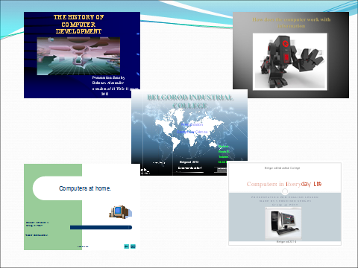

Применение презентаций направлено на воспитание осознанного отношения к выбранной профессии, потребности в практическом использовании английского языка в будущей профессиональной деятельности. Создавая презентации, студенты используют в ней не только знания, навыки и умения в области английского языка, но и опыт, приобретенный на занятиях по специальным дисциплинам. Преимущества презентации как одной из активных форм мультимедийного метода обучения состоят в том, что она осуществляет максимальную связь«преподаватель - студент», при её использовании отсутствует лишняя информация, эта форма обучения английскому языку служит средством активизации познавательных процессов, а именно: внимания, мышления и памяти.
Значение презентации в методике преподавания английского языка как одной из активных форм мультимедийного метода обучения заключается в том, что она формирует у студентов умения работать с информацией в электронном виде, способность к критической рефлексии, анализу, независимой деятельности, принятию единственно правильных решений, а также развивает у них поисково-исследовательские умения и навыки.
Взаимодействие студентов с информационными технологиями эффективно и в воспитательной работе, проводимой с группой на классных часах. Компьютерные презентации, используемые мной, позволяют сделать классные часы более зрелищными, насыщенными и современными. Классные часы, посвященные Великой Отечественной войне, такие как «The monuments of the Great Patriotic War», квиз «World War the second» заставили студентов пережить события войны и оценить роль нашей победы. Никто не остался равнодушным, услышав слова песен военных лет. С большим интересом студенты отвечали на вопросы квиза о войне и с нетерпением ожидали, когда же появится на экране правильный ответ, чтобы его сравнить со своим ответом. Классный час, посвященный Дню матери, укрепил чувство любви и гордости к нашим матерям. Считаю, что компьютерные презентации в воспитательной работе повышают эффективность воспитания, работа над презентацией развивает воображение, фантазию, творческое мышление и самостоятельность, способствует подготовке обучаемых к полноценному и эффективному участию в бытовой, общественной и профессиональной областях жизнедеятельности в условиях информационного общества»
Использование интерактивной доски на занятиях позволяет мне повысить мотивацию изучения иностранного языка, а также активизировать работу студентов на занятиях, сделать процесс обучения увлекательным как для обучающихся, так и для самой себя. Интерактивная доска – это интересно, увлекательно и значительно экономит время урока. Интерактивная доска используется на протяжении всего урока, при этом, интерактивные задания используются при закреплении при закреплении или отдельных блоков нового учебного материала, или при закреплении всей учебной темы, изученной в течение данного урока. Мною заранее готовятся задания по изучаемой теме с учётом индивидуальных способностей отдельных обучающихся. В интерактивной доске имеется сенсорное устройство, поэтому можно управлять процессом презентации (двустороннее движение!), вносить поправки и коррективы, делать цветом пометки и комментарии, сохранять материалы урока для дальнейшего использования и редактирования.
Таким образом, обучающиеся являются не просто зрителями, наблюдающими представленный материал, а имеют возможность поработать с доской, выполняя различные тренировочные упражнения.

Раздел III
3.1. Результативность педагогического опыта

Работая над проблемой использования компьютерных технологий на занятиях английского языка, я убедилась, что они дают положительные результаты и изменяют отношение обучающихся не только к изучению английского языка, но и влияет на их отношение к процессу обучения в целом. Заметно возрос интерес обучающихся к выбранной профессии. Это проявляется по активизации обучающихся не только на занятиях теоретического обучения, но и на внеурочной деятельности, Обучающиеся активно участвуют в олимпиадах, конкурсах. Обучающиеся понимают, что теоретические занятия – это не скучный процесс, а необходимость, которая закладывает основы успеха в их профессии. Повысился интерес к выполнению творческих заданий. Повысилось качество знаний по английскому языку.
Качество знаний представлено в виде диаграммы за
2011-2012 год, 2012-2013 и 2013-2014 годы.

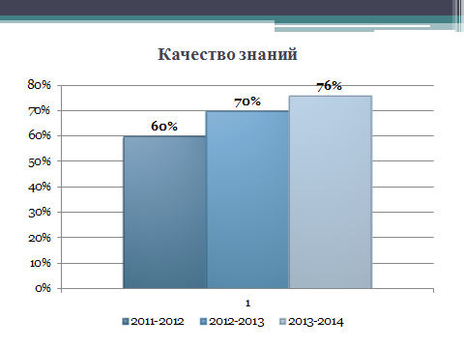

Библиографический список
- Абурахманова Г.М. Инновационные образовательные технологии в обучении студентов немецкому языку. Электронный ресурс UPL http://www.rusnauka.com/10NPE 2010/Pedagogica/6135 doc.htm.
- Бовтенко М.А. Компьютерная лингводидактика. Учебное пособие М., «Флинта» Наука, 2005
- Вильямс Р. Компьютер в школе М. Просвещение, 2005
- Галишкова Е.М. Использование интерактивной Smart-доски в процессе обучения. Журнал «Учитель» , 2007 №4
- Гердт Е.В., Федорова М.А. «Watch and enjoy» Учебное пособие Омск, Изд-во СибАДИ, 2012
- Иванова О.В. Английский язык+компьютер Йошкар-Ола Мариинский государственный университет, 2009
- Красильникова В.А. Теория и технология компьютерного обучения и тестирования. Монография – М., Дом педагогики, ИПК ГОУ ОГУ, 2009
- Печерская С.А. О психологической готовности студентов вуза к использованию информационных технологий. Журнал «Гуманитарные и социально-экономический науки», Ростов-на-Дону, 2006 №4
- Попова Г.С. Роль компьютера в обучении английскому языку. http://to edu.ru 2006
- Судаков А.В. Формирование информационно-образовательной среды. Журнал «Школа», 2006 №2

Приложения
- СОДЕРЖАНИЕ И СТРУКТУРА ТЕСТОВЫХ МАТЕРИАЛОВ
Тематическая структура
I курс
Тема 01. Множественное число существительных. Артикли.
Тема 02. Местоимения: личные, притяжательные, указательные, неопределенные, вопросительные.
Тема 03. Глаголы -to have-, -to be-.
Тема 04. Настоящее простое время. Настоящее продолженное время.
Тема 05. Числительные (количественные, порядковые).
Тема 06. Структура There is/are. Предлоги.
Тема 07. Местоимения much, many, little, few.
Тема 08. Степени сравнения прилагательных.
Тема 09. Прошедшее время. Прошедшее продолженное время.
Тема 10. Будущее время. Будущее продолженное время.
Тема 11. Модальные глаголы и их эквиваленты в настоящем времени.
Тема 12. Четыре типа вопросов (общий, специальный, альтернативный, разделительный).
Тема 13. Лексические тесты.
Подтема 01. Моя семья.
Подтема 02. Мой рабочий день.
Подтема 03. Жилищные условия.
Подтема 04. Город.
Подтема 05. Учеба в колледже.
Подтема 06. Мой досуг.
Подтема 07. Покупки.
II курс
Тема 01. Образование утвердительных, отрицательных, вопросительных предложений во временах группы Simple и порядок слов в данных предложениях.
Тема 02. Множественное число существительных. Артикли. Глагол -to be-. Степени сравнения прилагательных.
Тема 03. Пассивный залог времен группы Simple.
Тема 04. Времена группы Continuous.
Тема 05. Времена группы Perfect.
Тема 06. Лексические тесты.
Подтема 01. Страноведение. Страна изучаемого языка. Географическое положение. Экономика. Столица. Достопримечательности.
Подтема 02. Деловая поездка за рубеж. Оформление документов. Паспортный и таможенный контроль.
III курс
Тема 01. Пассивный залог времен группы Simple, Continuous.
Тема 02. Пассивный залог времен группы Perfect.
Тема 03. Косвенная речь (повелительные, повествовательные, вопросительные предложения).
Тема 04. Инфинитив.
Тема 05. Сложное дополнение.
IV курс
Тема 01. Причастие I.
Тема 02. Причастие II.
Тема 03. Герундий.
2. Презентации I курс
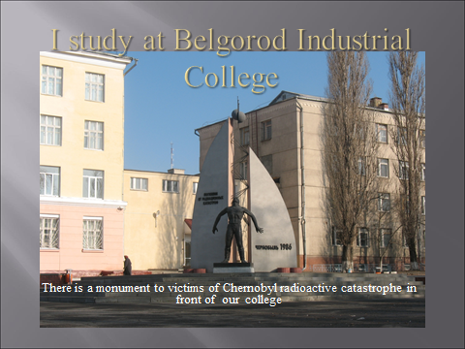
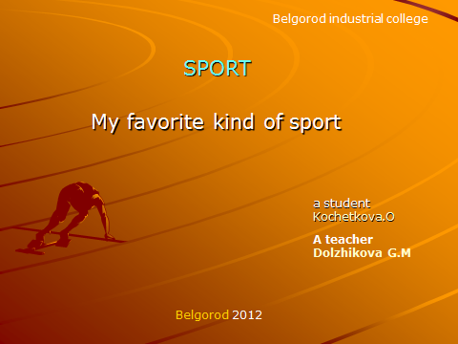
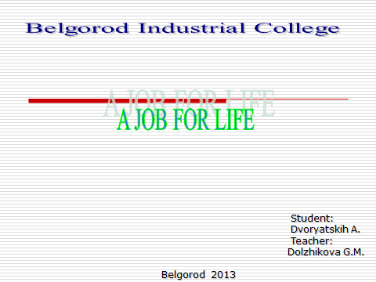
3.Презентации II курс
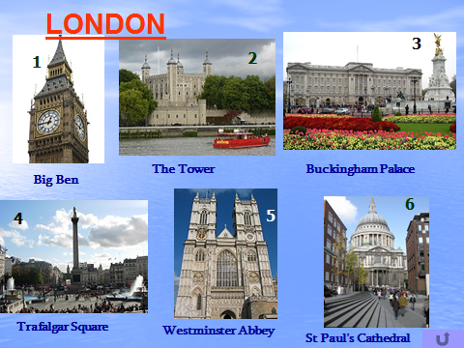
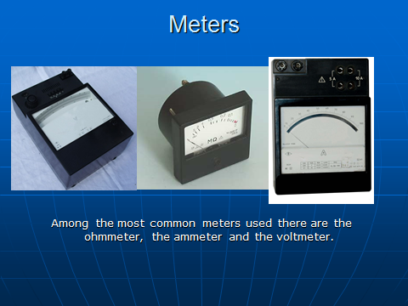
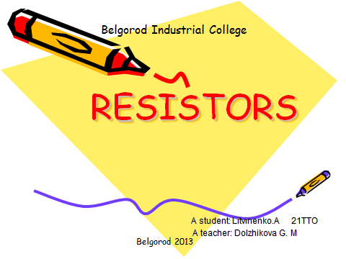

4.Презентации III курс

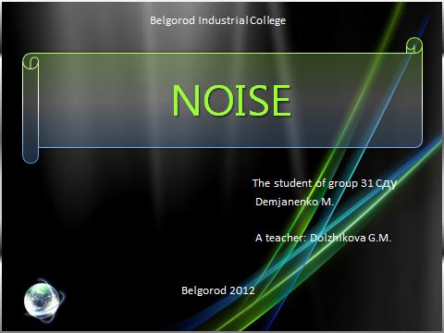

5. Презентации для проведения внеклассных мероприятий
